Россия
Ростовская область Егорлыкский район
Администрация Шаумяновского сельского поселения
ПОСТАНОВЛЕНИЕ
№81
«19» декабря 2019 года х. Шаумяновский
Об утверждении план-схемы
кладбищ (х. Шаумяновский)
В соответствии с Федеральным законом от 06.10.2003 № 131-ФЗ «Об общих принципах организации местного самоуправления в Российской Федерации», Федеральным законом от 12.01.1996 № 8-ФЗ «О погребении и похоронном деле», руководствуясь Уставом муниципального образования «Шаумяновское сельское поселение»,
Постановляю
1. Утвердить план-схему кладбищ (х. Шаумяновский) согласно приложению.
2. Похоронно-ритуальным службам и организациям при осуществлении захоронений на кладбищах хутора Шаумяновский руководствоваться план-схемой кладбищ утвержденной настоящим постановлением.
3. Настоящее постановление опубликовать в установленном порядке и разместить на официальном сайте Администрации Шаумяновского сельского поселения.
4. Контроль за выполнением настоящего постановления возложить на специалиста муниципального хозяйства Администрации Шаумяновского сельского поселения .

Глава Администрации Шаумяновского
сельского поселения Аванесян С.Л.

Приложение №1
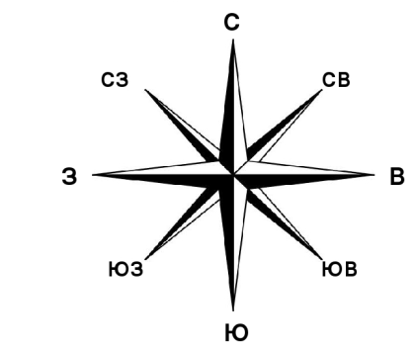
План – схема Кладбища №1
(Х. Шаумяновский)

 |  |  | Б |  |  |  |  | А

План – схема Кладбища №2
(Х. Шаумяновский)

План – схема Кладбища №3
(Х. Шаумяновский)

